НАВЕСНОЕ ОБОРУДОВАНИЕ ДЛЯ фронтальных погрузчиков

Отвал поворотный ОГ-250

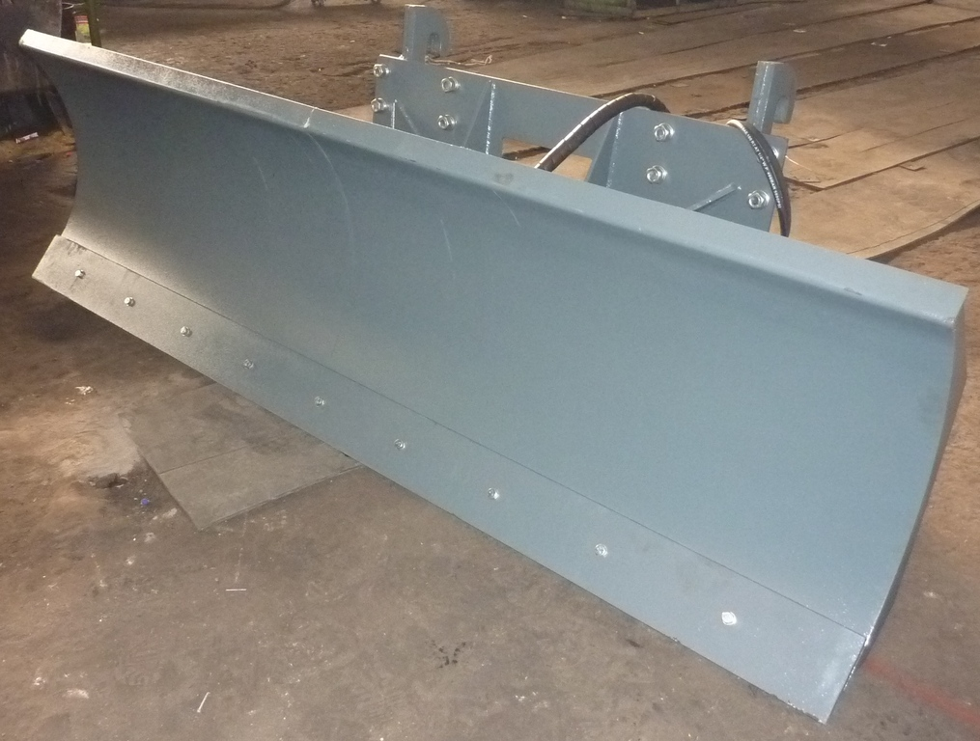
Отвал поворотный ОГ-250 с гидроприводом поворота предназначен для перемещения сыпучих и кусковых материалов, выравнивания земельных площадей и.т.д.
Отвал представляет собой сварную конструкцию из листовой стали, состоящую из корпуса отвала, поворотного кронштейна, кронштейна, панели, быстрозажимного устройства для крепления к машине.
Поворот отвала осуществляется гидроцилиндрами, подключаемыми к гидросистеме машины, при помощи быстроразъемных соединений (БРС).
В нижней части корпуса отвала установлены две пятки для регулировки глубины врезания ножа в грунт и нож.
Отвал поворотный является навесным оборудованием для коммунально-строительных машин и фронтальных погрузчиков.

Технические характеристики:

Ширина захвата отвала, мм | 2500
Максимальный угол поворота | ±30°
Масса отвала, кг | 480
Максимальное давление в гидросистеме, МПа | 25
Максимальная величина потока, л/мин | 65

